Schemat XSD dla formularza IFT-4
Spis treści
Rozdział 1 Cel dokumentu 2
Rozdział 2 Deklaracja 3
Rozdział 3 Nagłówek 4
Rozdział 4 Podmiot1 6
Rozdział 5 FATCA 7
Rozdział 6 ReportingFI 7
Rozdział 7 AccountReport 8
Docspec 10
AccountHolder 12
Address 14
AccountNumber 15
SubstantialOwner 16
AccountBanance 17
Payment 18
Name 19
OrganizationParty 22
PersonParty 23
Rozdział 8 Raport dla Instytucji Wyłączonych 26

Cel dokumentu

Celem dokumentu jest przedstawienie wskazówek dotyczących przekazywania danych za pomocą formularza IFT-4.
Formularz ten został przygotowany w oparciu o schemat FATCA opublikowany przez IRS.
Przy jego tworzeniu zwrócono szczególną uwagę na sposób korygowania danych, który pozwala na precyzyjne określenie fragmentu informacji, który jest zastępowany poprawnym zapisem.
Poszczególne elementy formularza są opisane w poniższych sekcjach za pomocą typów wykorzystanych do ich zdefiniowania. Szczegółowy opis dotyczy jedynie elementów o znaczeniu nieoczywistym z punktu widzenia prawidłowego wypełnienia danymi formularza IFT-4. Należy pamiętać, że wielkość pliku nie może przekraczać 4 MB (ograniczenie bramki MF). W związku z tym, może się zdarzyć, że dana instytucja finansowa złoży za dany okres podatkowy więcej niż jeden formularz IFT-4.

Deklaracja
element Deklaracja
diagram | 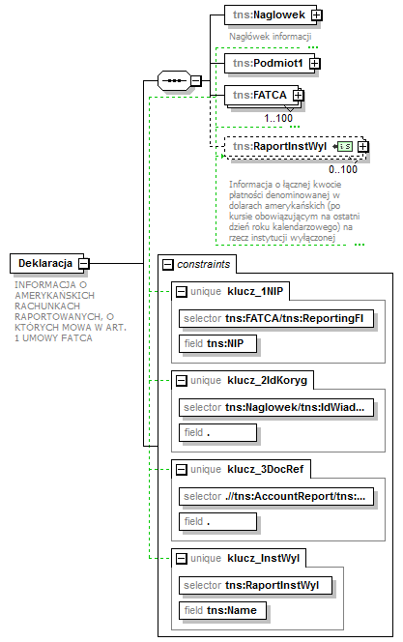
annotation
  documentation
  INFORMACJA O AMERYKAŃSKICH RACHUNKACH RAPORTOWANYCH, O KTÓRYCH MOWA W ART. 1 UMOWY FATCA

Deklaracja składa się z elementów Nagłówek, Podmiot1, przynajmniej jednego elementu FATCA oraz opcjonalnego elementu RaportInstWyl dotyczącego raportowania dla instytucji wyłączonych.

Nagłówek

element Deklaracja/Naglowek
diagram | 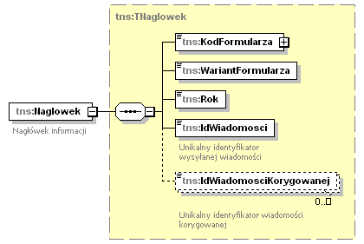
annotation
  documentation
  Nagłówek informacji

Element Rok dotyczy roku podatkowego, za który formularz jest wypełniany.
W definicji Nagłówka ważne jest prawidłowe wypełnienie elementów IdWiadomości oraz IdWiadomościKorygowanej.
IdWiadomości opisany jako „Unikalny identyfikator wysyłanej wiadomości” ma zapewnić przyjęcie danego dokumentu tylko raz. Instytucja wypełniająca raport musi zapewnić unikalność tego elementu w ramach swojej instytucji co wraz z NIP’em podanym w elemencie Podmiot1 pozwala na zapewnienie bezwzględnej unikalności wiadomości. IdWiadomościKorygowanej jest elementem uzupełnianym wartością IdWiadomości z pliku, który chcemy korygować. W jednym dokumencie możemy korygować informacje z jednego lub więcej dokumentów wysłanych wcześniej w ramach danego roku podatkowego. Należy pamiętać, że korygujemy zawsze najświeższą informację (inicjalna, korekta1, korekta korekty1).

element TNaglowek/KodFormularza
diagram | 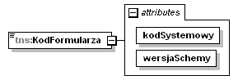
attributes
  Name | Type | Use | Default | Fixed | annotation
  kodSystemowy | xsd:string | required |  | IFT-4 (1)
  wersjaSchemy | xsd:string | required |  | 1-0E

attribute TNaglowek/KodFormularza/@kodSystemowy
type | xsd:string
properties
  isRef | 0
  fixed | IFT-4 (1)
  use | required

attribute TNaglowek/KodFormularza/@wersjaSchemy
type | xsd:string
properties
  isRef | 0
  fixed | 1-0E
  use | required

element TNaglowek/WariantFormularza
diagram | 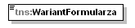
type | restriction of xsd:byte
properties
  isRef | 0
  content | simple

element TNaglowek/Rok
diagram | 
type | restriction of etd:TRok
properties
  isRef | 0
  content | simple

element TNaglowek/IdWiadomosci
diagram | 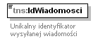
type | tns:TIdWiad
properties
  isRef | 0
  content | simple
annotation
  documentation
  unikalny identyfikator wysyłanej wiadomości

element TNaglowek/IdWiadomosciKorygowanej
diagram | 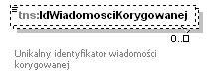
type | tns:TIdWiad
properties
  isRef | 0
  minOcc | 0
  maxOcc | unbounded
  content | simple
annotation
  documentation
  Unikalny identyfikator wiadomości korygowanej

Podmiot1
Element Podmiot1 zawiera dane instytucji wypełniającej raport oraz jej numer NIP.

element Deklaracja/Podmiot1
diagram | 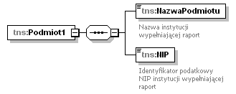
properties
  isRef | 0
  content | complex

element Deklaracja/Podmiot1/NazwaPodmiotu
diagram | 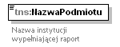
type | tns:NazwaTytul_Type
properties
  isRef | 0
  content | simple
annotation
  documentation
  Nazwa instytucji wypełniającej raport

element Deklaracja/Podmiot1/NIP
diagram | 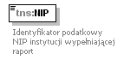
type | etd:TNrNIP
properties
  isRef | 0
  content | simple
annotation
  documentation
  Identyfikator podatkowy NIP instytucji wypełniającej raport

FATCA
Element FATCA został zaprojektowany w oparciu o format FATCA opublikowany przez IRS. Składa się z jednego elementu ReportingFI, zawierającego informacje dotyczące Instytucji Finansowej oraz element ReportingGroup, w ramach którego możemy wstawić wiele elementów AccountReport. Pominięty element AccountReport oznacza, że ReportingFI nie na nic do zaraportowania za dany okres sprawozdawczy.

element Deklaracja/FATCA
diagram | 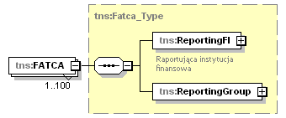
type | tns:Fatca_Type
properties
  isRef | 0
  minOcc | 1
  maxOcc | 100
  content | complex

element Fatca_Type/ReportingGroup
diagram | 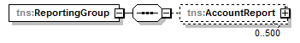
properties
  isRef | 0
  content | complex

ReportingFI
W ramach elementu ReportingFI podajemy informacje o Raportującej Instytucji Finansowej (Bank, Fundusz Inwestycyjny etc.).
Pole NIP należy obowiązkowo wypełnić polskim identyfikatorem podatkowym NIP.
Element TIN powinien być prawidłowo wypełniony numerem GIIN nadanym przez IRS.
element Fatca_Type/ReportingFI
diagram | 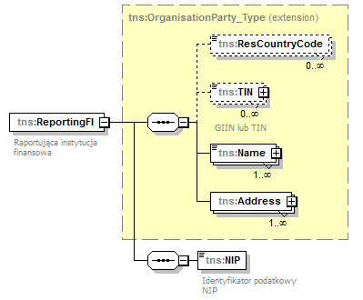
type | extension of tns:OrganisationParty_Type
annotation
  documentation
  Raportująca instytucja finansowa

element Fatca_Type/ReportingFI/NIP
diagram | 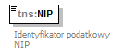
type | etd:TNrNIP
properties
  content | simple
annotation
  documentation
  Identyfikator podatkowy NIP

AccountReport

Element AccountReport zawiera informacje raportowane dla danego rachunku, którego numer podajemy w polu AccountNumber. Poszczególne elementy uzupełniamy wg wskazówek podanych w annotations lub zgodnie ze zdefiniowanymi dla poszczególnych elementów typami danych.
element Fatca_Type/ReportingGroup/AccountReport
diagram | 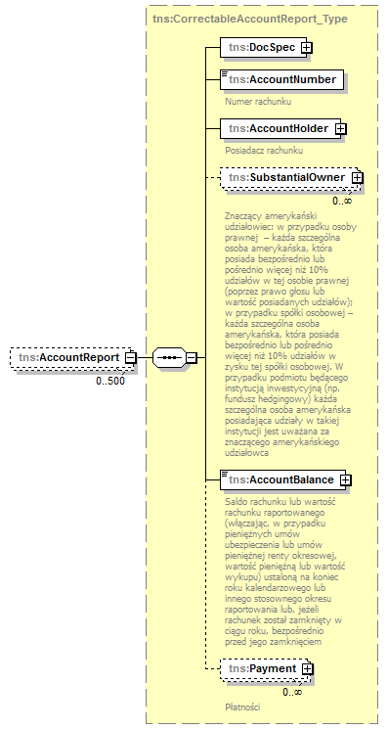
type | tns:CorrectableAccountReport_Type
properties
  minOcc | 0
  maxOcc | 500
  content | complex

Docspec

Każdy element AccountReport jest jednoznacznie określany przez element DocSpec, dla którego zdefiniowano typ DocSpec_Type.
Pozwala on na precyzyjne określenie fragmentu informacji dotyczącego danego rachunku.

Element DocTypeIndic (FATCA1, FATCA2, FATCA3, FATCA4) określa jakiego typu dane są przesyłane.
Element DocRefId - uzupełniamy unikalnym identyfikatorem elementu Account Report (jego unikalność musi być zapewniona przez instytucję wypełniającą raport). Oznacza to że nie można tej samej wartości DocRefId użyć więcej niż jeden raz ani w tym samym, ani w wielu plikach. Jego długość nie może przekraczać 120 znaków.
Element CorrDocRefId – wskazuje na DocRefId uprzednio wysłanego (korygowanego lub anulowanego) elementu AccountReport

DocTypeIndic =’FATCA1’ – nowe dane;
Uzupełniamy DocRefId wg opisu

DocTypeIndic =’FATCA2’ - korygowane dane na wniosek IRS lub DocTypeIndic =’FATCA4’ – spontanicznie korygowane dane;
Uzupełniamy DocRefId unikalnym identyfikatorem (jak wyżej) oraz
CorrDocRefId wartością DocRefId elementu korygowanego z uprzednio wysłanego pliku (którego IdWiadomosci wstawiamy do elementu IdWiadomosciKorygowanej w elemencie nagłówkowym).

DocTypeIndic =’FATCA3’ – usuwane dane

Uzupełniamy DocRefId zgodnie z opisem oraz CorrDocRefId wartością DocRefId elementu usuwanego z uprzednio wysłanego pliku (którego IdWiadomosci wstawiamy do elementu IdWiadomosciKorygowanej w elemencie nagłówkowym).

Przy korygowaniu informacji należy pamiętać, że korygujemy ostatni przesłany rekord w łańcuchu korekt, przykładowo:
Wiad. Inicjalna DocRefId=a1
Wiad. Korekta 1 DocRefId=a2, CorrDocRefId=a1
Wiad. Korekta 2 DocRefId=a3, CorrDocRefId=a2

Nigdy nie może być przesłane:
Wiad. Korekta 2 DocRefId=a3, CorrDocRefId=a1, ponieważ record a1 został już skorygowany (I być może korekta została przesłana do IRS)

element CorrectableAccountReport_Type/DocSpec
diagram | 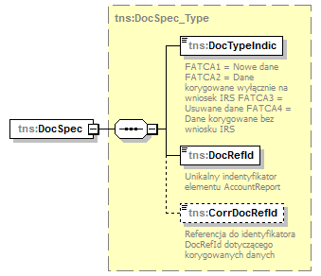
type | tns:DocSpec_Type
properties
  content | complex

element DocSpec_Type/DocTypeIndic
diagram | 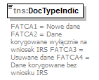
type | tns:FatcaDocTypeIndic_EnumType
properties
  content | simple
facets
  Kind | Value | Annotation
  enumeration | FATCA1
    documentation
    Nowe dane
  enumeration | FATCA2
    documentation
    Dane korygowane wyłącznie na wniosek IRS
  enumeration | FATCA3
    documentation
    Usuwane dane
  enumeration | FATCA4
    documentation
    Dane korygowane bez wniosku IRS
annotation
  documentation
  FATCA1 = Nowe dane FATCA2 = Dane korygowane wyłącznie na wniosek IRS FATCA3 = Usuwane dane FATCA4 = Dane korygowane bez wniosku IRS

element DocSpec_Type/DocRefId
diagram | 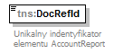
type | tns:DocRefId_Type
properties
  content | simple
annotation
  documentation
  Unikalny indentyfikator elementu AccountReport

element DocSpec_Type/CorrDocRefId
diagram | 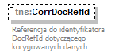
type | tns:DocRefId_Type
properties
  minOcc | 0
  maxOcc | 1
  content | simple
annotation
  documentation
  Referencja do identyfikatora DocRefId dotyczącego korygowanych danych

AccountHolder

AccountHolder może być osobą fizyczną lub organizacją, co wpływa na konieczność wypełnienia elementu Individual albo sekwencji elementów Organization i AcctHolderType.

complexType AccountHolder_Type
diagram | 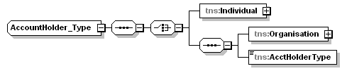
used by
  element | CorrectableAccountReport_Type/AccountHolder

element AccountHolder_Type/Individual
diagram | 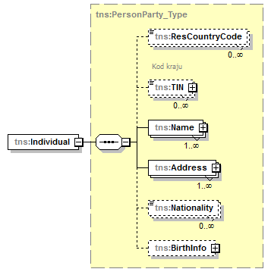
type | tns:PersonParty_Type

element AccountHolder_Type/Organisation
diagram | 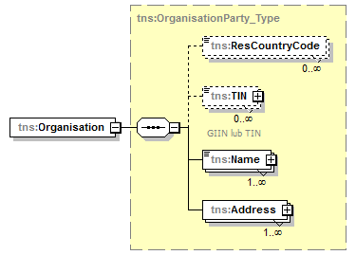
type | tns:OrganisationParty_Type

element AccountHolder_Type/AcctHolderType
diagram | 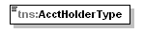
type | tns:FatcaAcctHolderType_EnumType

Address

Zalecane jest używanie elementu AddresFix – adresu strukturalnego. Jeśli nie jest możliwe wypełnienie adresu o ustalonej strukturze, należy podać adres bez ustalonej struktury (AddressFree).

complexType Address_Type
diagram | 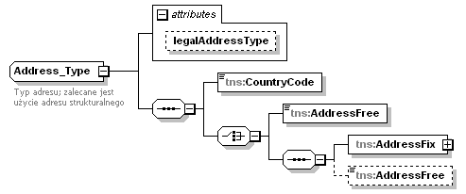
used by
  elements | OrganisationParty_Type/Address PersonParty_Type/Address
attributes
  Name | Type | Use | Default | Fixed | annotation
  legalAddressType | tns:OECDLegalAddressType_EnumType | optional
annotation
  documentation
  Typ adresu; zalecane jest użycie adresu strukturalnego

element Address_Type/CountryCode
diagram | 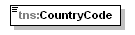
type | etd:TKodKraju
properties
  isRef | 0
  content | simple

element Address_Type/AddressFree
diagram | 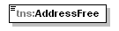
type | tns:AddressFree_Type
properties
  isRef | 0
  content | simple

element Address_Type/AddressFix
diagram | 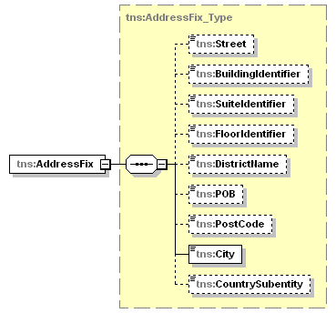
type | tns:AddressFix_Type
properties
  isRef | 0
  content | complex

AccountNumber

element CorrectableAccountReport_Type/AccountNumber
diagram | 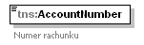
type | tns:FIAccountNumber_Type
properties
  isRef | 0
  content | simple
annotation
  documentation
  Numer rachunku

SubstantialOwner

element CorrectableAccountReport_Type/SubstantialOwner
diagram | 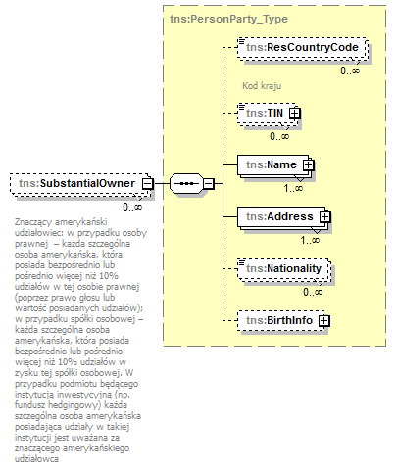
type | tns:PersonParty_Type
annotation
  documentation
  Znaczący amerykański udziałowiec: w przypadku osoby prawnej – każda szczególna osoba amerykańska, która posiada bezpośrednio lub pośrednio więcej niż 10% udziałów w tej osobie prawnej (poprzez prawo głosu lub wartość posiadanych udziałów); w przypadku spółki osobowej – każda szczególna osoba amerykańska, która posiada bezpośrednio lub pośrednio więcej niż 10% udziałów w zysku tej spółki osobowej. W przypadku podmiotu będącego instytucją inwestycyjną (np. fundusz hedgingowy) każda szczególna osoba amerykańska posiadająca udziały w takiej instytucji jest uważana za znaczącego amerykańskiego udziałowca

AccountBanance

element CorrectableAccountReport_Type/AccountBalance
diagram | 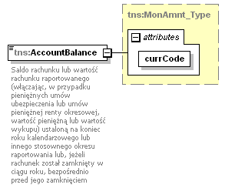
type | tns:MonAmnt_Type
attributes
  Name | Type | Use | Default | Fixed | annotation
  currCode | kck:currCode_Type | required
annotation
  documentation
  Saldo rachunku lub wartość rachunku raportowanego (włączając, w przypadku pieniężnych umów ubezpieczenia lub umów pieniężnej renty okresowej, wartość pieniężną lub wartość wykupu) ustaloną na koniec roku kalendarzowego lub innego stosownego okresu raportowania lub, jeżeli rachunek został zamknięty w ciągu roku, bezpośrednio przed jego zamknięciem

Payment

Płatności zawierają zagregowane wartości dla danego typu płatności w walucie (w ramach rachunku).
element CorrectableAccountReport_Type/Payment
diagram | 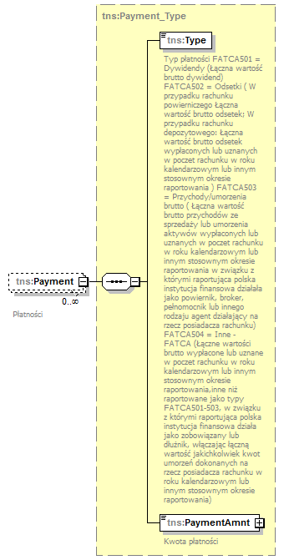
type | tns:Payment_Type

type | tns:CorrectableAccountReport_Type
properties
  isRef | 0
  minOcc | 1
  maxOcc | 5000
  content | complex

element Payment_Type/currCode
diagram | 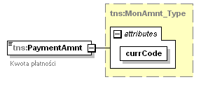
type | tns:MonAmnt_Type
attributes
  Name | Type | Use | Default | Fixed | annotation
  currCode | kck:currCode_Type | required
annotation
  documentation
  Kwota płatności

Name
complexType NameOrganisation_Type
diagram | 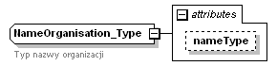
type | extension of tns:NazwaTytul_Type
attributes
  Name | Type | Use | Default | Fixed | annotation
  nameType | tns:OECDNameType_EnumType | optional
annotation
  documentation
  Typ nazwy organizacji

attribute NameOrganisation_Type/@nameType
type | tns:OECDNameType_EnumType
properties
  isRef | 0
  use | optional

Typ ten pozwala na prawidłowe zakwalifikowanie podanej nazwy lub określenia według określonych typów. Wśród nich można wyróżnić: „nick” (przezwisko, przydomek, pseudonim, zdrobnienie), „dba” (skrócona nazwa podmiotu pod którą prowadzi działalność albo nazwa używana na potrzeby biznesowych kontaktów zamiast oficjalnej), „alias” (inaczej zwany), „aka” (znany jako), „legal” (oficjalna), „atbirth” (nadane przy urodzeniu), „indiv” (osoba fizyczna). I tak dla przykładu można wskazać: w Stanach Zjednoczonych - DaimlerChrysler jest jeszcze znany jako po prostu Chrysler, Dr. William Black dba Quality Pedriatics, Inc. Wartość „SMFAliasOrOther” powinna zostać wskazana w przypadku gdy dokument jest generowany ze starszych rekordów SMF, gdzie dalsze rozróżnienie nie jest możliwe.
Możliwym w tym elemencie jest wskazanie następujących wartości:<span lang="en">
OECD201=SMFAliasOrOther
OECD202=indiv
OECD203=alias
OECD204=nick
OECD205=aka
OECD206=dba
OECD207=legal
OECD208=atbirth

complexType NamePerson_Type
diagram | 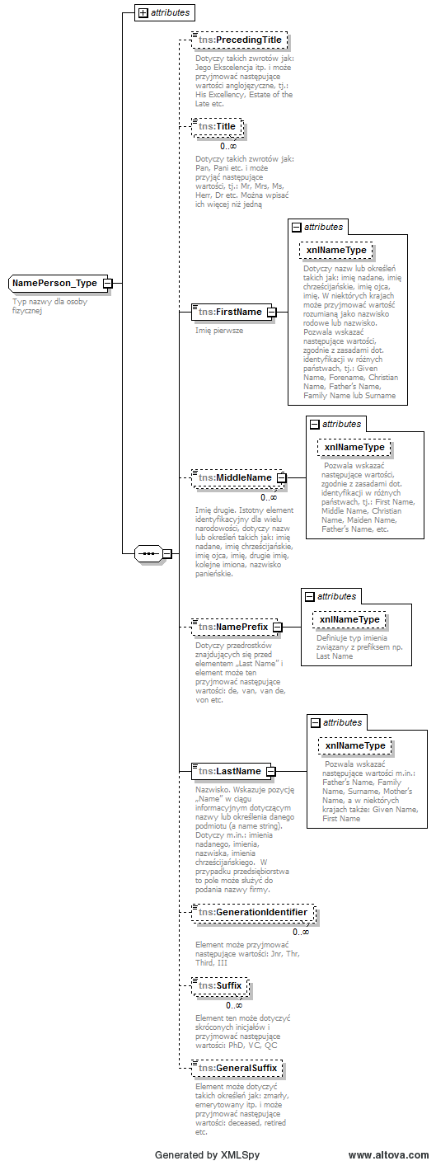
attributes
  Name | Type | Use | Default | Fixed | annotation
  nameType | tns:OECDNameType_EnumType | optional
annotation
  documentation
  Typ nazwy dla osoby fizycznej

OrganizationParty
complexType OrganisationParty_Type
diagram | 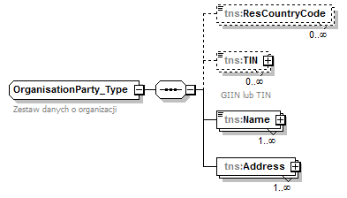
annotation
  documentation
  Zestaw danych o organizacji

PersonParty

complexType PersonParty_Type
diagram | 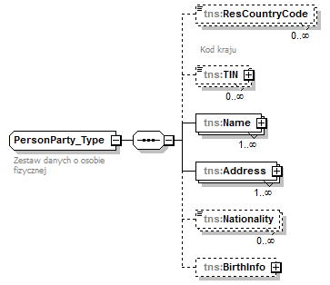
annotation
  documentation
  Zestaw danych o osobie fizycznej

element PersonParty_Type/ResCountryCode
diagram | 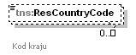
annotation
  documentation
  Kod kraju

element PersonParty_Type/TIN
diagram | 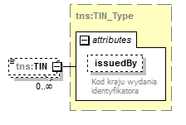
attributes
  Name | Type | Use | Default | Fixed | Annotation
  issuedBy | kck:CountryCode_Type | optional
    documentation
    Kod kraju wydania identyfikatora

element PersonParty_Type/Nationality
diagram | 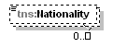
type | etd:TKodKraju
properties
  isRef | 0
  minOcc | 0
  maxOcc | unbounded
  content | simple

element PersonParty_Type/BirthInfo
diagram | 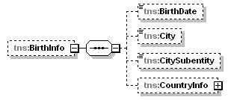
properties
  isRef | 0
  minOcc | 0
  maxOcc | 1
  content | complex

element PersonParty_Type/BirthInfo/BirthDate
diagram | 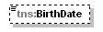
type | xsd:date
properties
  isRef | 0
  minOcc | 0
  maxOcc | 1
  content | simple

element PersonParty_Type/BirthInfo/City
diagram | 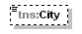
type | tns:NazwaTytul_Type
properties
  isRef | 0
  minOcc | 0
  maxOcc | 1
  content | simple

element PersonParty_Type/BirthInfo/CitySubentity
diagram | 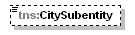
type | tns:NazwaTytul_Type
properties
  isRef | 0
  minOcc | 0
  maxOcc | 1
  content | simple

element PersonParty_Type/BirthInfo/CountryInfo
diagram | 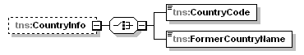
properties
  isRef | 0
  minOcc | 0
  maxOcc | 1
  content | complex
children | tns:CountryCode tns:FormerCountryName

element PersonParty_Type/BirthInfo/CountryInfo/CountryCode
diagram
type | etd:TKodKraju
properties
  isRef | 0
  content | simple

element PersonParty_Type/BirthInfo/CountryInfo/FormerCountryName
diagram | 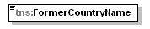
type | tns:NazwaTytul_Type
properties
  isRef | 0
  content | simple

Raport dla Instytucji Wyłączonych

W związku z koniecznością raportowania informacji dotyczących płatności na rzecz instytucji wyłączonych, do raportu dodano element RaportInstWyl, który zawiera nazwę instytucji wyłączonej oraz kwotę płatności dokonanej na jej rzecz będącą sumą kwot denominowanych w dolarach amerykańskich po kursie obowiązującym na ostatni dzień roku kalendarzowego.
W przypadku konieczności skorygowania informacji dotyczących instytucji wyłączonych, należy przysłać korektę informacji za odpowiedni okres ze wskazaniem wiadomości korygowanej w elemencie nagłówkowym. Korekta musi zawierać pełną informację dla instytucji wyłączonych, a dane przysłane we wcześniejszym terminie za wskazany okres rozliczeniowy zostaną w całości anulowane. Dla zgodności ze schemą w przesyłanym pliku musi się znaleźć przynajmniej jeden element FATCA, więc w sytuacji gdy nie ma żadnych danych z tej sekcji do skorygowania należy go wypełnić analogicznie jak w przypadku „nic do raportowania”, (wypełniamy ReportingFI ,a ReportingGroup zostawiamy puste).

element Deklaracja/RaportInstWyl
diagram | 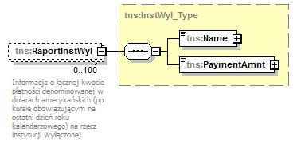
type | tns:InstWyl_Type
properties
  minOcc | 0
  maxOcc | 100
  content | complex

complexType InstWyl_Type
diagram | 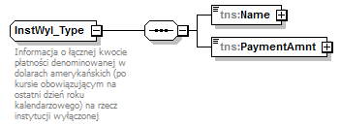
annotation
  documentation
  Informacja o łącznej kwocie płatności denominowanej w dolarach amerykańskich (po kursie obowiązującym na ostatni dzień roku kalendarzowego) na rzecz instytucji wyłączonej

element InstWyl_Type/Name
diagram | 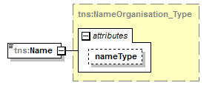
namespace | http://crd.gov.pl/wzor/2014/07/11/2600/
type | tns:NameOrganisation_Type
properties
  content | complex

element InstWyl_Type/PaymentAmnt
diagram | 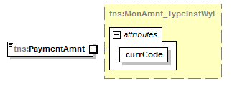
type | tns:MonAmnt_TypeInstWyl
attributes
  Name | Type | Use | Default | Fixed | Annotation
  currCode | derived by: kck:currCode_Type | required

complexType MonAmnt_TypeInstWyl
diagram | 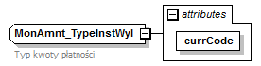
type | extension of tns:TwoDigFract_Type
annotation
  documentation
  Typ kwoty płatności

ML Schema documentation generated by XMLSpy Schema Editor http://www.altova.com/xmlspy

